**Вариант 1**

***1.***

Отметьте правильный ответ

По способу учета фактора времени методы экономической оценки инвестиций делятся на:

**статические (простые) и динамические;**

количественные и качественные;

простые и сложные;

абсолютные и относительные.

**Ответ: статические ( простые) и динамические**

***2.***

Дополните

Дисконтированием называется процедура приведения разновременных затрат и результатов на **начало** расчетного периода.

**Ответ: начало**

***3.***

Дополните

Норма дисконта, используемая для оценки эффективности участия предприятия в проекте и устанавливаемая инвестором самостоятельно, называется безрисковой **коммерческой** нормой.

**Ответ: коммерческой**

***4.***

Название формулы:











**Ответ: внутренняя норма доходности (Евн).**

***5.***

Укажите неизвестный компонент:















**Ответ: внутренняя норма доходности (Евн).**

***6.***

Отметьте правильный ответ

Соответствие линий и точек для 6.

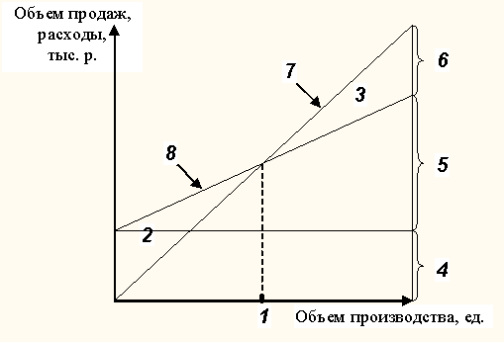

прибыли до уплаты налогов

переменным расходам

постоянным расходам

зоне прибыли

зоне убытков

точке безубыточности

кривой изменения объема продаж

общим расходам

**Ответ: зона прибыли**

***7.***

Отметьте правильный ответ

Соответствие линий и точек для 7.



кривой изменения объема продаж

прибыли до уплаты налогов

переменным расходам

постоянным расходам

зоне прибыли

зоне убытков

точке безубыточности

общим расходам

**Ответ: кривой изменения объема продаж**

***8.***

Отметьте правильный ответ

Абсолютным критерием статического метода оценки экономической эффективности инвестиций является:

интегральный экономический эффект

индекс доходности

**среднегодовой доход**

**Ответ: среднегодовой доход**